В АУ РА « Дом-интернат для престарелых и инвалидов №2» прошли мероприятия, посвященные празднованию Дня Победы.
7 мая перед проживающими выступила вокальная группа «Машенька » дома-интерната. В их исполнении прозвучали фронтовые песни, стихи о «Балладе о матери», «Жди меня». Выступление закончилось дружными аплодисментами и словами благодарности всех получателей социальных услуг.
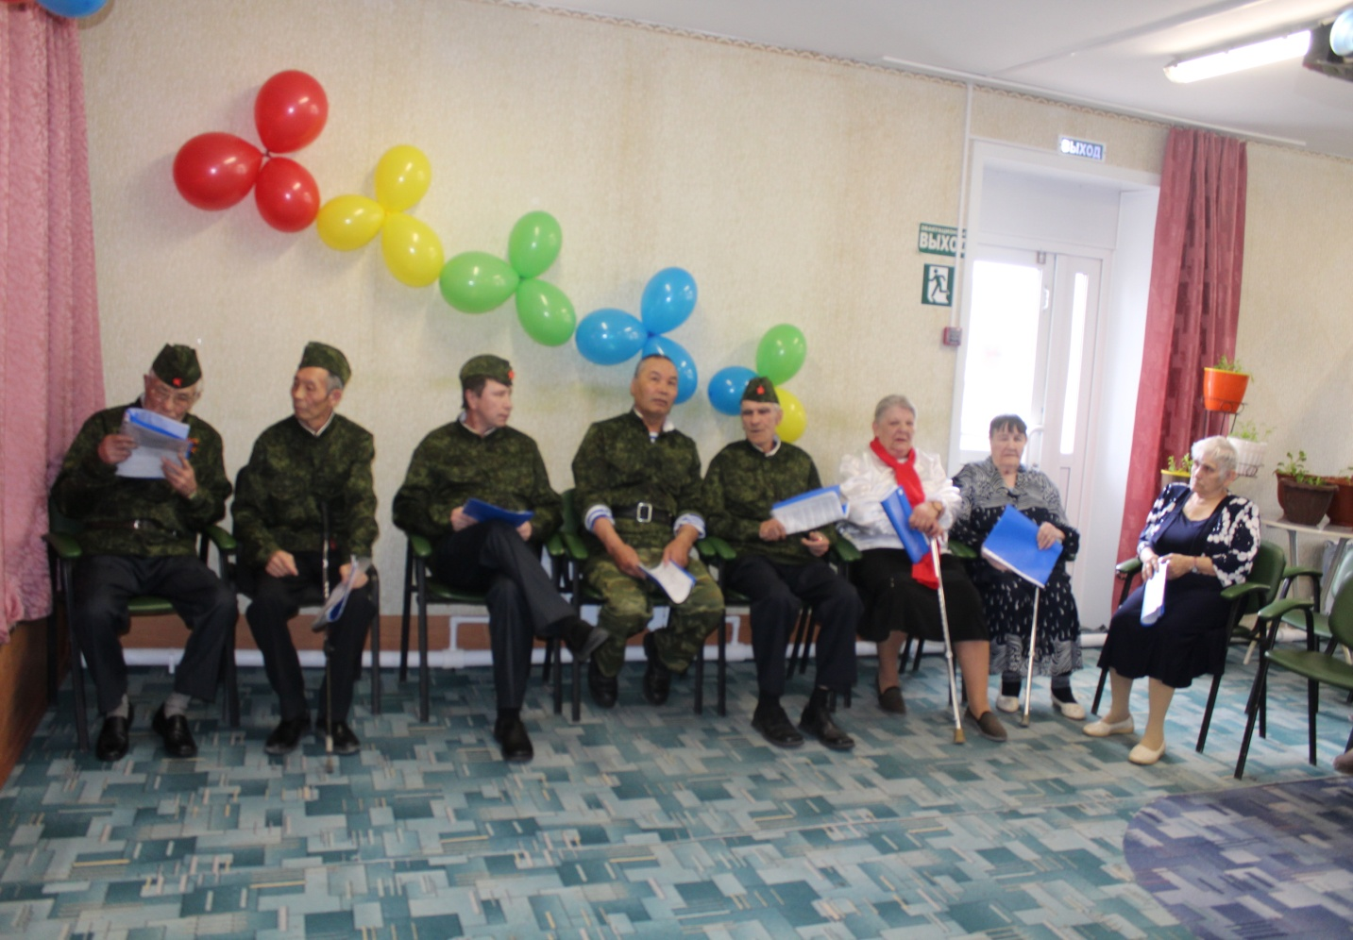
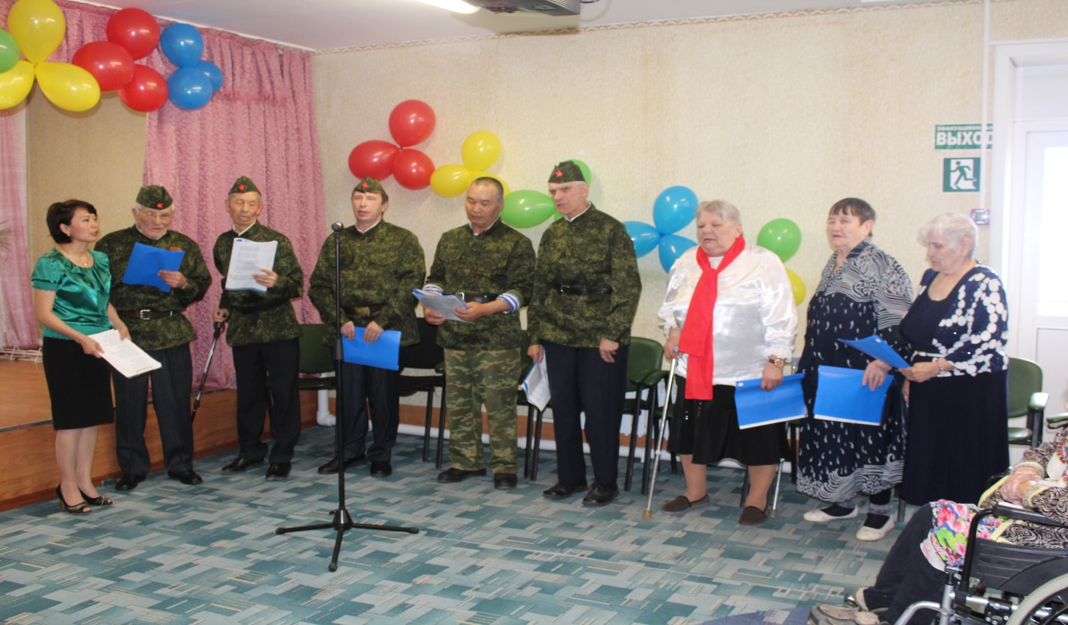

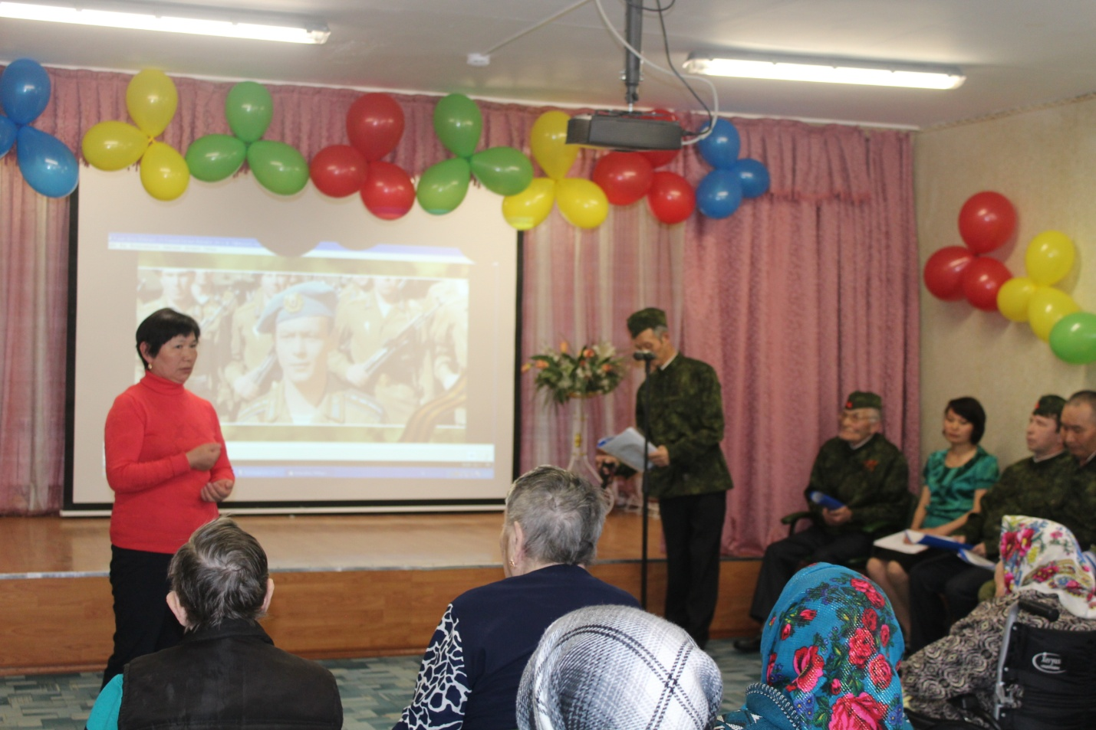
Главный бухгалтер дома-интерната Тоедова З.А. поздравила всех получателей социальных услуг с Днем Победы, пожелала всем здоровья, задора, оптимизма.
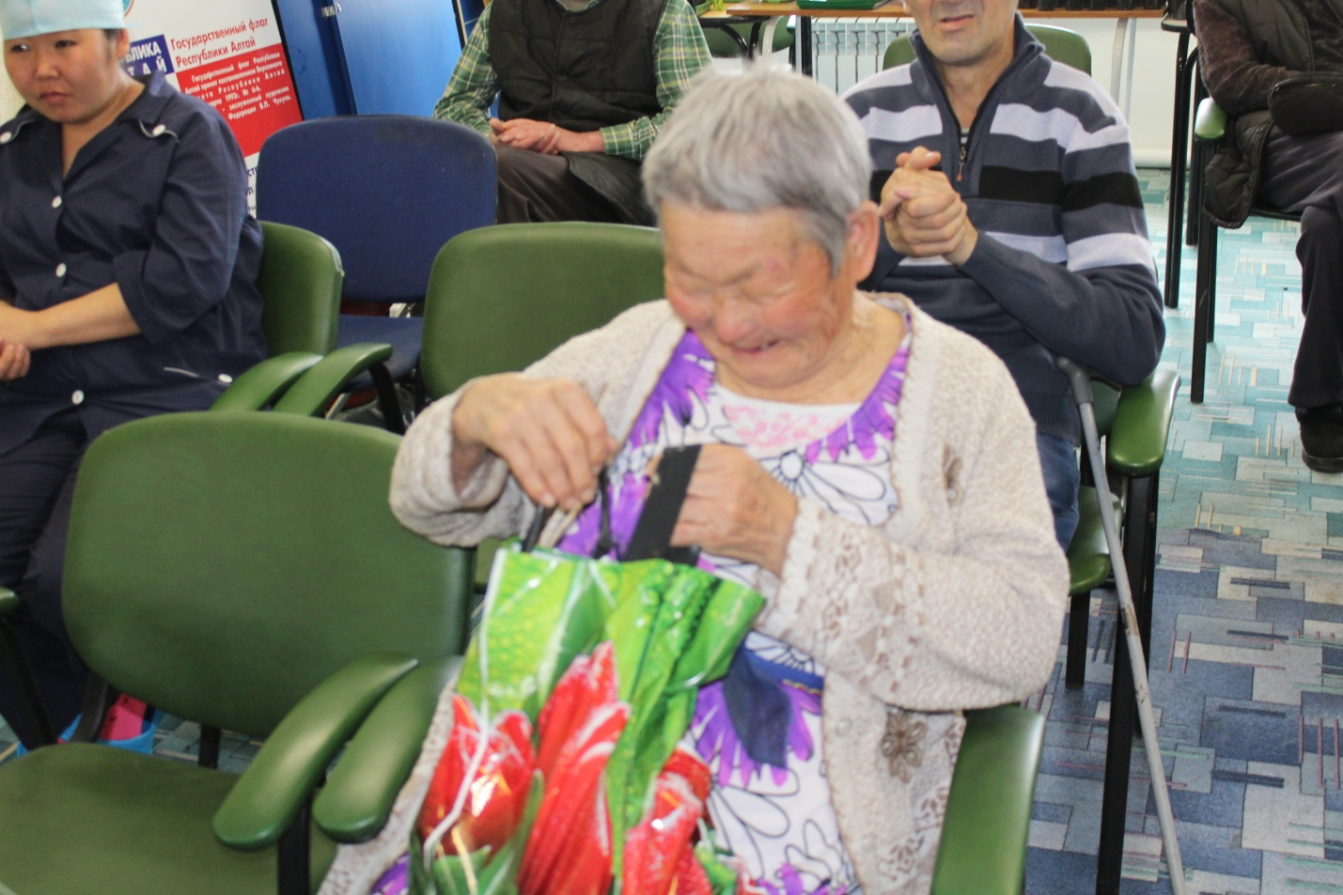
В конце концерта подарили ветеранам труда и всем детям - войны продуктовые наборы.

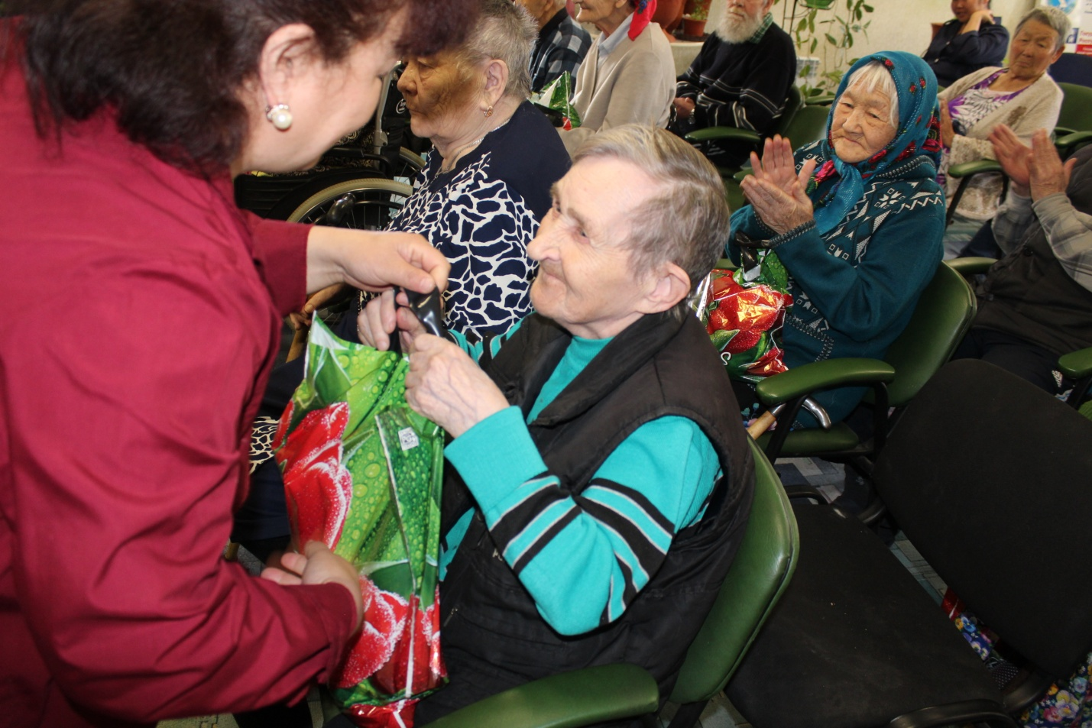
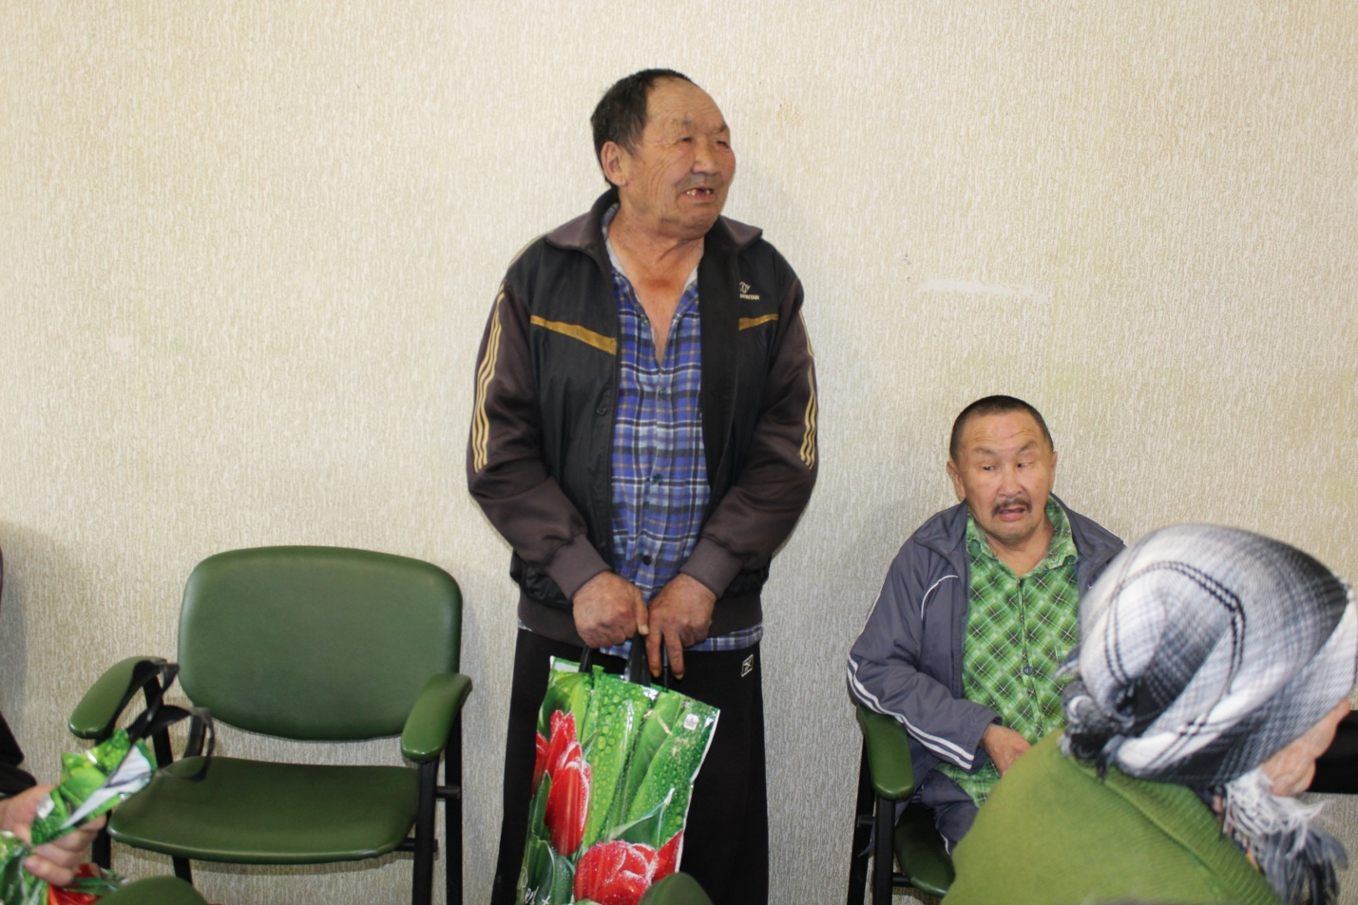

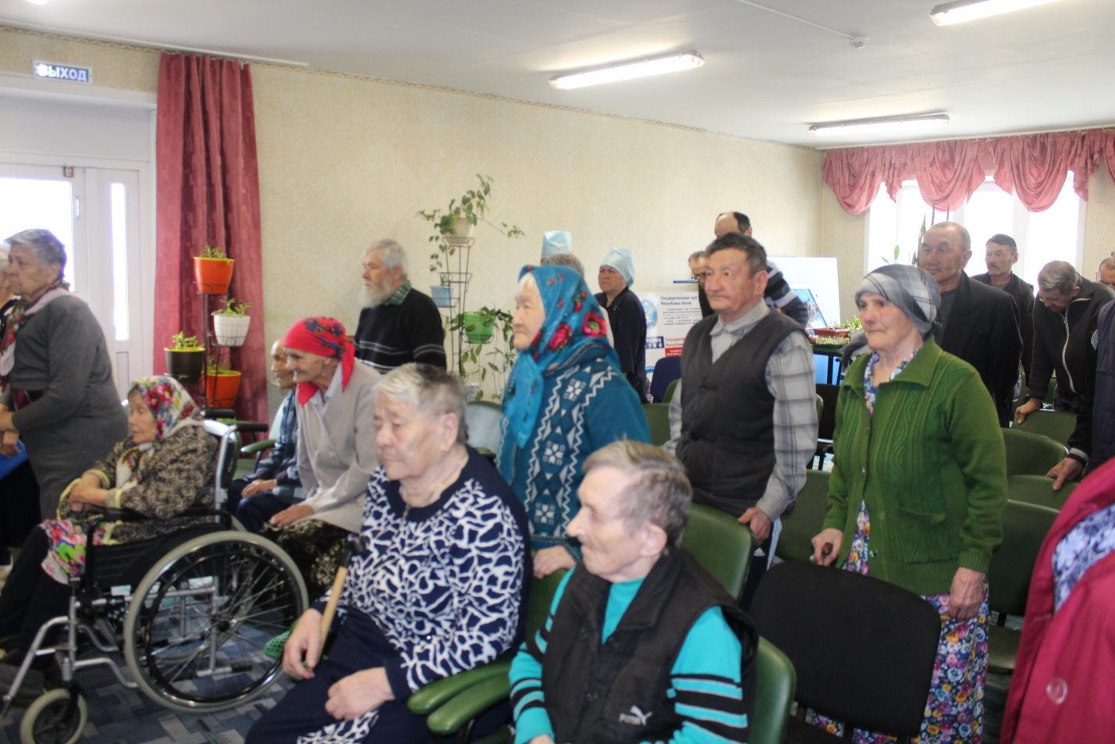

8 мая отделом обслуживания Усть-Канской центральной модельной библиотеки имени А.Г.Калкина проведен литературно - музыкальный час посвященный Дню Победы. Ведущий библиотекарь Меркушева А.М. провела в форме литературно-музыкального часа, которая состояла из различных слайд - бесед с обзорами о книгах и статьях про войну, демонстраций видео трагических моментов войны. Заведующая отделом обслуживания Садрашева Л.Т. показала слайд - презентацию «Собибор» Рассказала о нечеловеческих страданиях и ужас в концлагере смерти. Борьбу за родину, за жизнь и восстание в лагере смерти.
